Табличний процесор Microsoft Excel 2007.
Практична робота №8
Застосування табличного процесора для розв’язування прикладних задач.
Погашення кредиту
Зі своєї папки виконати файл Практикум_Excel.xlsx. Створити новий аркуш, визначивши його іменем дату виконання роботи, наприклад, 30 жовтня.
Порада. Доцільним буде продовжити використання аркуша Чернетка, на якому Ви матиме змогу виконувати деякі розрахунки.
Постановка завдання.
- Для придбання персонального комп’ютера Ви вирішили оформити у відділенні банку кредит. Банк запропонував Вам наступні умови: сума кредиту, який Ви отримаєте у банку, повинна бути повернута протягом певної кількості місяців рівними частинами. При цьому за користування грошовими засобами банк встановлює щомісячну відсоткову ставку, яка розраховується наступним чином – один раз на місяць визначається відсоток від розміру ще не повернутих коштів. Розробіть таблицю, яка відображатиме графік повернення кредиту до банку.
  - Запишемо початкові умови та шаблон для розрахунку графіку повернення кредиту у таблиці:
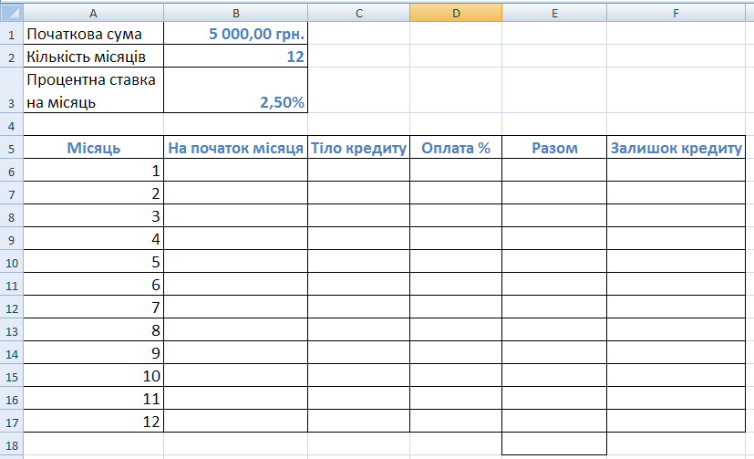
  - Запишемо правила (формули) розрахунку на 1 місяць:
    - На початок місяця – дорівнює початковій сумі кредиту .
    - Тіло кредиту – початкова сума, поділена на кількість місяців.
    - Оплата % - сума на початку місяця, помножена на процентну ставку на місяць.
    - Разом – сума Тіло кредиту та Оплата %
    - Залишок кредиту – різниця На початок місяця та Разом
  - Запишемо правила (формули) розрахунку на 2 місяць (аналогічно до 1 місяця, проте значення На початок місяця буде рівне значенню Залишок кредиту за 1 місяць):
  - Запишемо правила (формули) розрахунку на 3, 4 та інші місяці (скопіюємо діапазон комірок B7:F7 до 12 місяця включно):
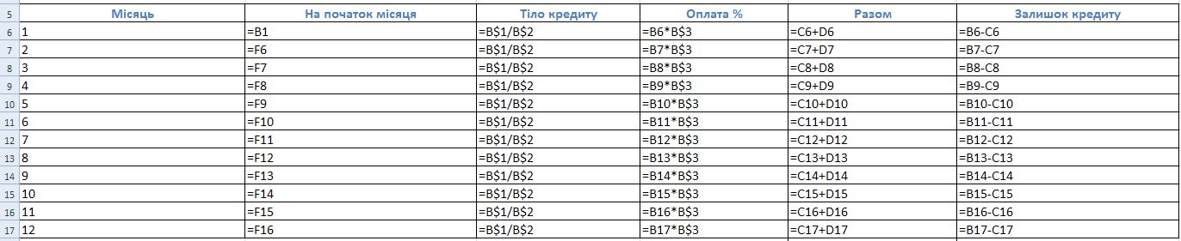
  - Знайдемо загальну суму, яку Ви маєте сплати банку за весь термін користування кредитом:
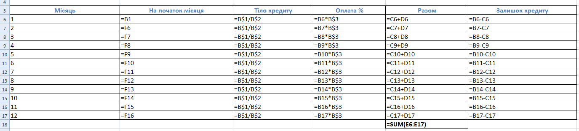
Для перевірки вірності виконаних Вами розрахунків для даних початкових умов (5000 грн. терміном на 12 місяців під 2,5% щомісячно):
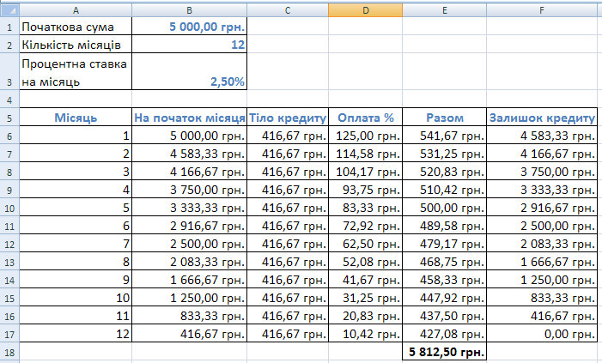
Завдання для самостійної роботи.
- Самостійно створити електронну таблицю, яка дозволить зробити аналогічні розрахунки при інших вхідних даних: 10000 грн. терміном на 2 роки (24 місяці) під 3% щомісячно.
Порада. Доцільно скопіювати аркуш, на якому Ви виконували Завдання 1, внести до нього зміни у відповідності до нових умов кредитування.
Для перевірки вірності виконаних Вами розрахунків наводжу загальну суму коштів, яку Ви маєте повернути до банку за користування кредитом протягом 24 місяців:
- Підготувати звіт (3-5 речень) до виконаної Вами роботи. Звіт опублікувати на сторінці Табличний процесор Вашого персонального сайту. Тут же наново опублікувати книгу Практикум_Excel.xlsx.

